Assessment

Sommario
Assessment 1
1- Informazioni Generali 2
2- Ciclo Attivo 3
3- Ciclo Passivo 4
4- Magazzino 5
5- Contabilità e Finanza 6
6- Sito web – E commerce 7
7- Utenti e Gruppi 8

1- Informazioni Generali

Documento: Assesment |  | Ver.: 1.0 |  | Stato: Chiuso |  |  | Data: |  | File: | 0000.doc
Autore: | Maria Pacchioni | Progetto: |  |  | Dreamwear
Approvato da: |  | Rivisto da:

Questo documento riassume gli argomenti discussi nelle riunioni in data:

2- Ciclo Attivo

AS IS

L’attuale ciclo attivo prevede il flusso:
Ordine → DDT (Documento di Trasporto) → Fattura oppure Ordine → Fattura immediata.
La causale ordini di vendita è: Ordine Cliente (ORDCL)
Le causali documenti di vendita sono: DDT vendita, Fattura cliente differita, Fattura fornitore, Fattura immediata.

In questo momento il sistema è scollegato dal sito e-commerce.

TO BE
Il ciclo attivo dovrà prevedere un’integrazione con il B2B per poter collegare il gestionale con il sito e-commerce quindi ci sarà un nuovo ciclo ordine-ddt-fattura per l’interfaccia con B2B.
Inoltre la nuova implementazione sul gestionale che è stata pensata è quella di integrare un sistema interno per la gestione di taglie e colori senza dover duplicare gli ordini (quindi aggiungere 2 nuovi campi che andranno a differenziare i prodotti).

3- Ciclo Passivo

AS IS

Il ciclo passivo attualmente prevede il flusso:
Ordine → DDT (Documento di Trasporto) → Fattura
La causale ordini di vendita è: Ordine Fornitore (ORDFO)
Le causali documenti di vendita sono: DDT Acquisto, Ricevimento fatt. fornitore (dif).

TO BE

Il ciclo passivo dovrà prevedere un nuovo ciclo ordine-ddt-fattura per particolari casistiche. Aggiungere causali per gestire certi tipi di fornitori o fornitori esteri con l’introduzione della gestione dinamica della valuta.
Sarà possibile gestire ordini, documenti di trasporto e fatture sia in Euro che in Dollari, con conversione automatica dei valori secondo il tasso di cambio vigente, assicurando la corretta contabilizzazione e il rispetto delle normative fiscali internazionali.

4- Logistica e Magazzino

AS IS
Gli Articoli e i Servizi attualmente prevedono un raggruppamento secondo queste categorie contabili:
- Accessori
- Calzature
- Capispalla
- Cappelli
- Maglieria
- Pantaloni
- Servizi
- Tessuti
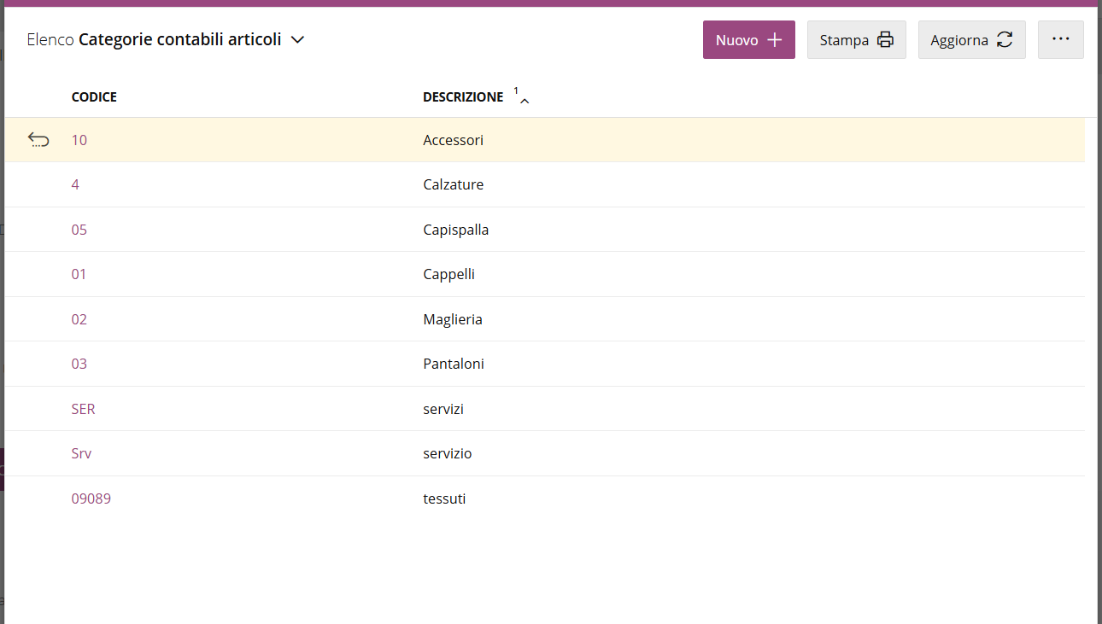

TO BE

Gli Articoli e i Servizi dovranno essere organizzati e raggruppati secondo dei gruppi merceologici e delle marche.
In particolare classificabili tramite nuovi attributi come Taglia, Tipologia e Colore, per una gestione più dettagliata e funzionale del magazzino.

Per ogni articolo dopo aver inserito la categoria contabile, nella ramo “classificazione” degli articoli sono presenti i nuovi raggruppamenti.
Inoltre, sarà introdotto un nuovo gruppo merceologico specifico per la gestione delle Marche dei vestiti, al fine di migliorare l’organizzazione, la ricerca e la reportistica degli articoli a catalogo.

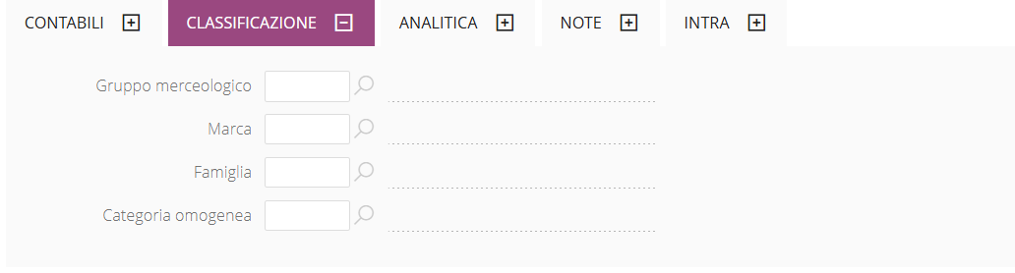

5- Contabilità e Finanza

AS IS
La contabilità è attualmente così: il piano dei conti è filtrato in codice maestro, descrizione maestro, livello e tipo mastro.

Di seguito gli screenshot del piano dei conti e la lista delle cause contabili.

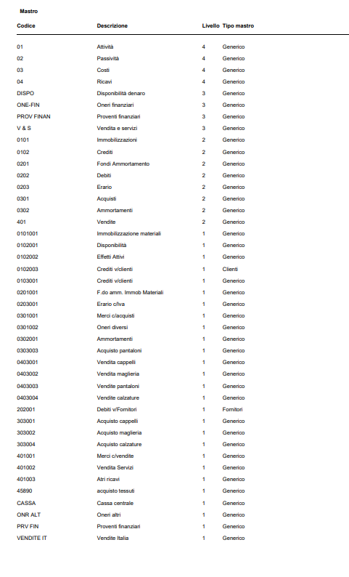

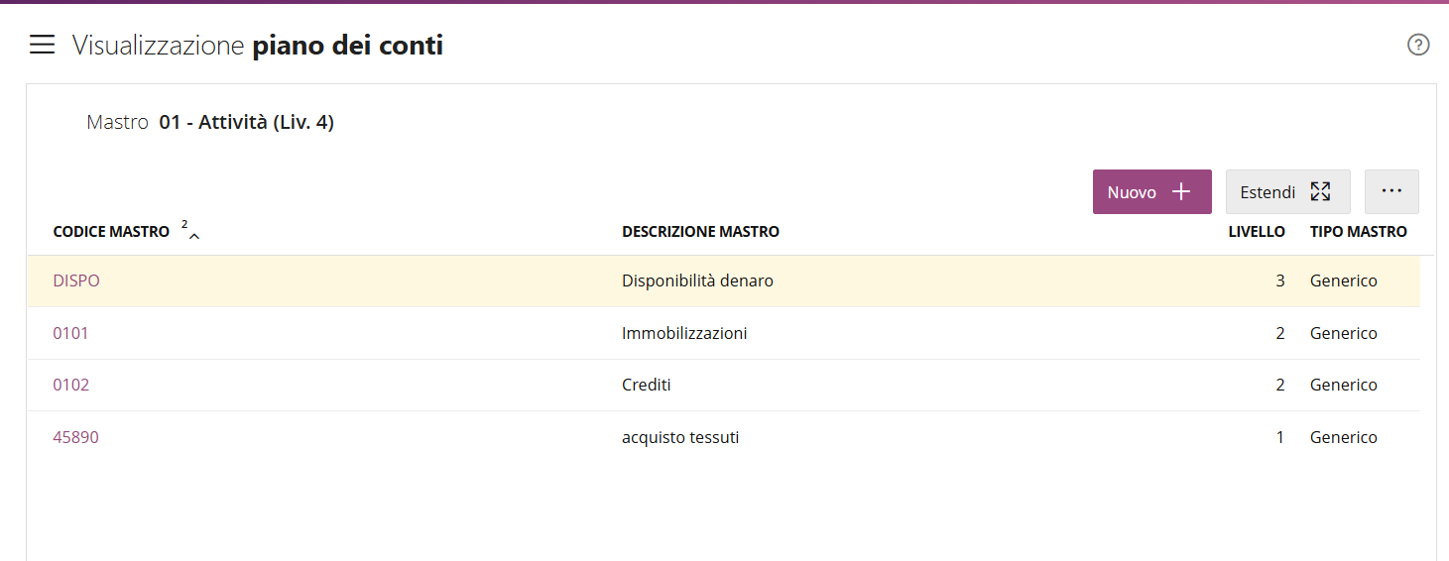
Causali contabili:
- Acconto da cliente
- Acquisto fornitore
- Emissione fattura
- Incasso fattura
- Effetti salvo buon fine
- giroconto da sbf a c/c
- Rid.diff.cambi su accorp.conti
- Incasso generico
- Acconto a Fornitore
- Bonifico fornitore
- Pagamento fattura fornitore
- Ricevimento fattura
- Giroconto

TO BE
Dovrà essere prevista nuova configurazione causali fatture acquisto vendita.
Dovrà essere prevista interfaccia con:

-commercialista (trasferimento primanota)
1) Il nuovo assetto di Contabilità e Finanza prevede:
Nuova configurazione delle causali contabili per la gestione:
- Fatture di acquisto
- Fatture di vendita
- Note di credito e di debito
- Operazioni intra-UE ed extra-UE

2) Integrazione con il commercialista attraverso:
- Trasferimento automatico della prima nota contabile, tramite file strutturati (es. XML, Excel o API dedicate).
Gestionale → Esporta Prima Nota → File Standard → Commercialista

-programma tesoreria e finanza (trasferimento partite scadenze aperte, rientro partite chiuse)

6- Sito web – E commerce

AS IS
Attualmente il sito web è sviluppato internamente dal reparto IT ed è scollegato dall’ERP.

TO BE
Ad Hoc esporterà i dati anagrafici verso l’e-commerce (Clienti, Articoli, Servizi) e l’e-commerce esporterà i dati degli ordini verso Ad Hoc per la fatturazione.
L’obiettivo è integrare l’attuale sito con il nuovo ERP Ad Hoc.
Tramite l’e-commerce vengono raccolti gli ordini relativi agli articoli, vengono gestite le vendite ed il magazzino.

SCHEMA INTERFACCIA:
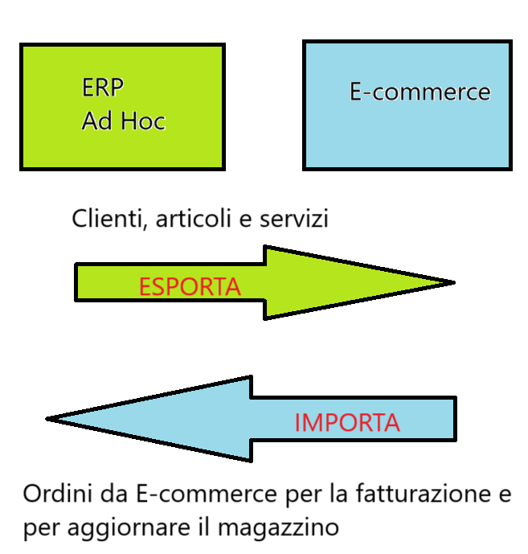

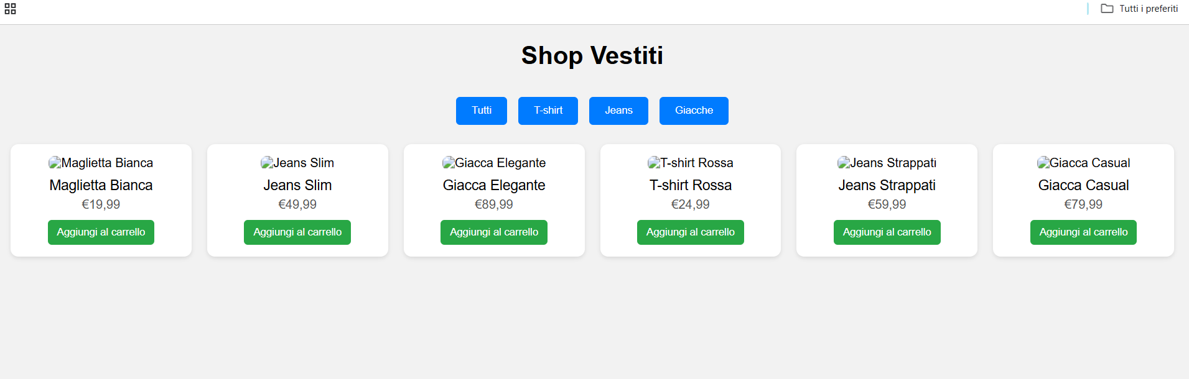

7- Utenti e Gruppi

AS IS

Attualmente gli Utenti non sono organizzati in gruppi e ciascuno accede al relativo applicativo tramite proprio utente e password (senza limiti di scadenza).

TO BE
Gli Utenti saranno organizzati in Gruppi omogenei per permessi di visualizzazione, inserimento, modifica, cancellazione delle informazioni in base alle proprie competenze e responsabilità.
Di seguito riassumiamo quanto concordato con la Direzione.

 |  |  |  |  | Permessi
Gruppo | Utente | Ruolo | Applicativo | Modulo | Accede | Inserisce | Modifica | Cancella
Admin | Mario Rossi | Contabile | Amministrazione | Contabilità generale | SI | SI | SI | SI
Commerciale | Laura Bianchi | Sales Manager | Commerciale | Fatturazione Clienti | SI | SI | SI | NO
Magazzino | Luca Verdi | Responsabile magazzino | Logistica | Gestione magazzino | SI | SI | SI | SI
Produzione | Anna Neri | Capo Reparto Produzione | Produzione | Ordini di Produzione | SI | SI | SI | NO
IT | Fabio Gialli | Sistemista | IT | Configurazione Sistema | SI | SI | SI | SI

